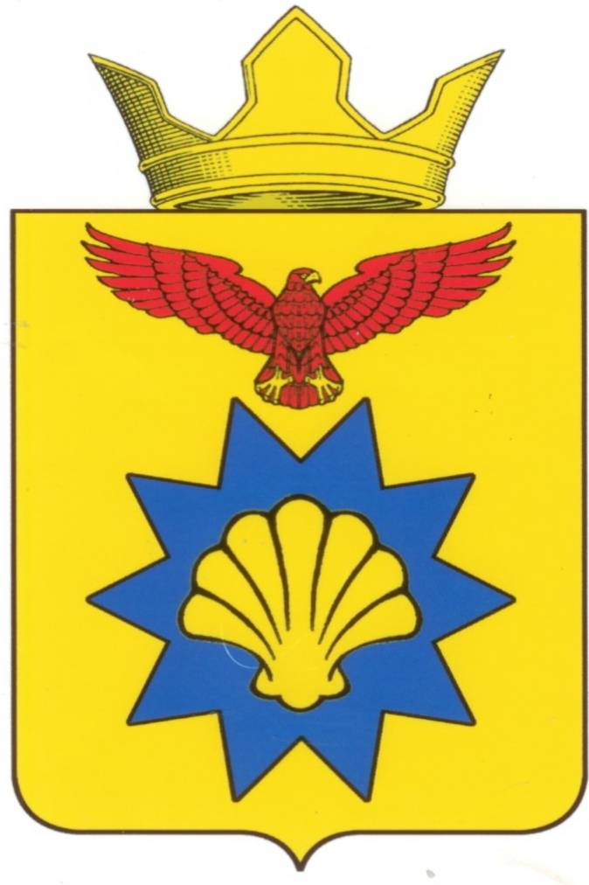

**ВОЛГОГРАДСКАЯ ОБЛАСТЬ**

**ПАЛЛАСОВКИЙ МУНИЦИПАЛЬНЫЙ РАЙОН**

**ЭЛЬТОНСКИЙ СЕЛЬСКИЙ СОВЕТ**

**РЕШЕНИЕ**

«12» января 2017 года п. Эльтон № 1

|  |
| --- |
| **О внесении изменений и дополнений в Решение Эльтонского сельского Совета № 7/1 от 01 февраля 2006 года «Об утверждении Положения о публичных слушаниях на территории Эльтонского сельского поселения» (в редакции Решений № 38 от 17 октября 2013 года, №1 от 18 января 2016 года )** |

С целью приведения законодательства Эльтонского сельского поселения в соответствии с действующим законодательством Российской Федерации, руководствуясь статьей 7 Федерального закона от 06 октября 2003 года № 131-ФЗ «Об общих принципах организации местного самоуправления в Российской Федерации», Эльтонский сельский Совет

**РЕШИЛ:**

1.Внести изменения и дополнения в Решение Эльтонского сельского Совета № 7/1 от 01 февраля 2006 г. «Об утверждении Положения о публичных слушаниях на территории Эльтонского сельского поселения»(в редакции Решений № 38 от 17 октября 2013 года, №1 от 18 января 2016 года).

**1.1 Подпункт 1) пункта 1.5 Положения изложить в следующей редакции:**

«1) проект устава Эльтонского сельского поселения, а также проект муниципального нормативного правового акта о внесении изменений и дополнений в данный устав, кроме случаев, когда в устав Эльтонского сельского поселения вносятся изменения в форме точного воспроизведения положений Конституции Российской Федерации, федеральных законов, конституции (устава) или законов субъекта Российской Федерации в целях приведения данного устава в соответствие с этими нормативными правовыми актами;»

2. Контроль за исполнением настоящего Решения, оставляю за собой.

3.Настоящее Решение вступает в силу с момента официального опубликования (обнародования).

**Глава Эльтонского**

**сельского поселения Н.А.Сурганов**

Рег. № 1/2017